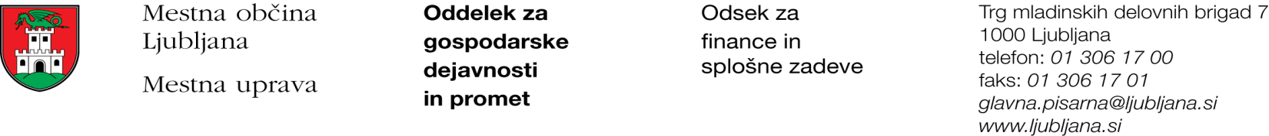

Številka: 47800-200/2021-21
Datum: 11. 3. 2022

Mestna občina Ljubljana, na podlagi drugega odstavka 52. člena Zakona o stvarnem premoženju države in samoupravne lokalne skupnosti (Uradni list RS, št. 11/18 in 79/18) objavlja naslednjo:

NAMERO O SKLENITVI NEPOSREDNE POGODBE

Mestna občina Ljubljana objavlja namero o sklenitvi neposredne pogodbe o ustanovitvi stavbne pravice na nepremičninah ID znak: parcela 1738 1087/4 in 1738 1060/110.

Predmet pogodbe je, da se:
- nad nepremičnino ID znak: parcela 1738 1087/4 ustanovi stavbna pravica v korist pridobitelja stavbne pravice z naslednjo vsebino:
»Gradnja ograje v dolžini 19,98 m in širini 0,25 m, gradnja klančine v dolžini 3,30 m in širini 3,95 m, gradnja opornega zidu pri premostitvenem objektu v dolžini 13,97 m in širini 0,30 m, gradnja poti za vsa vozila v dolžini 3,20 m in širini 5,90 m in gradnja pešpoti v dolžini 9,64 m in širini 1,95 m, v skladu s projektno dokumentacijo DGD št. 037-20, januar 2021, čistopis januar 2022, dopolnitev 1 marec 2022, izdelovalca Enplan d.o.o., Zaloška cesta 69, Ljubljana.«.

- nad nepremičnino ID znak: parcela 1738 1060/110 ustanovi stavbna pravica v korist pridobitelja stavbne pravice z naslednjo vsebino:
»Gradnja poti za vsa vozila v dolžini 1,77 m in širini 6,15 m, v skladu s projektno dokumentacijo DGD št. 037-20, januar 2021, čistopis januar 2022, dopolnitev 1 marec 2022, izdelovalca Enplan d.o.o., Zaloška cesta 69, Ljubljana.«.

Pogodba bo sklenjena po preteku 20 dni od dneva objave te namere na spletni strani Mestne občine Ljubljana.

MESTNA OBČINA LJUBLJANA

